간트차트

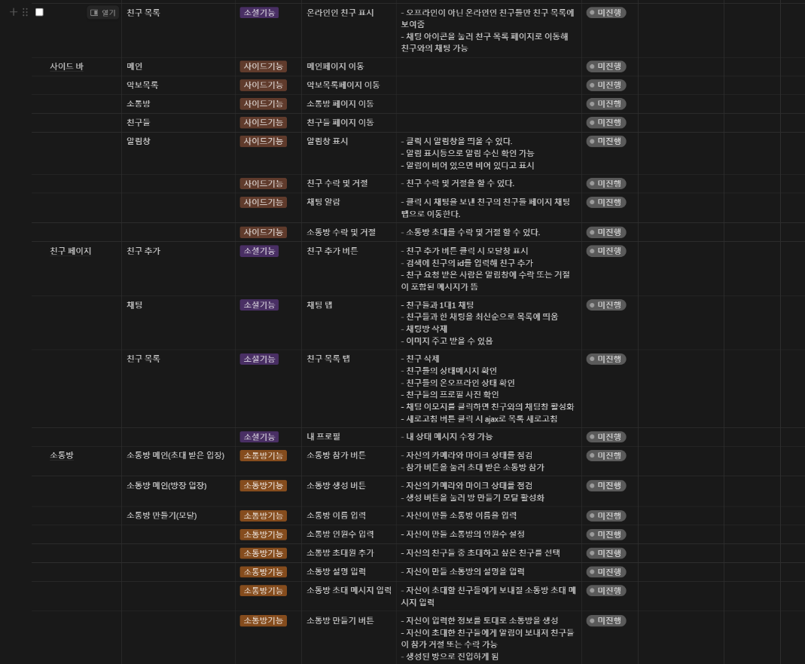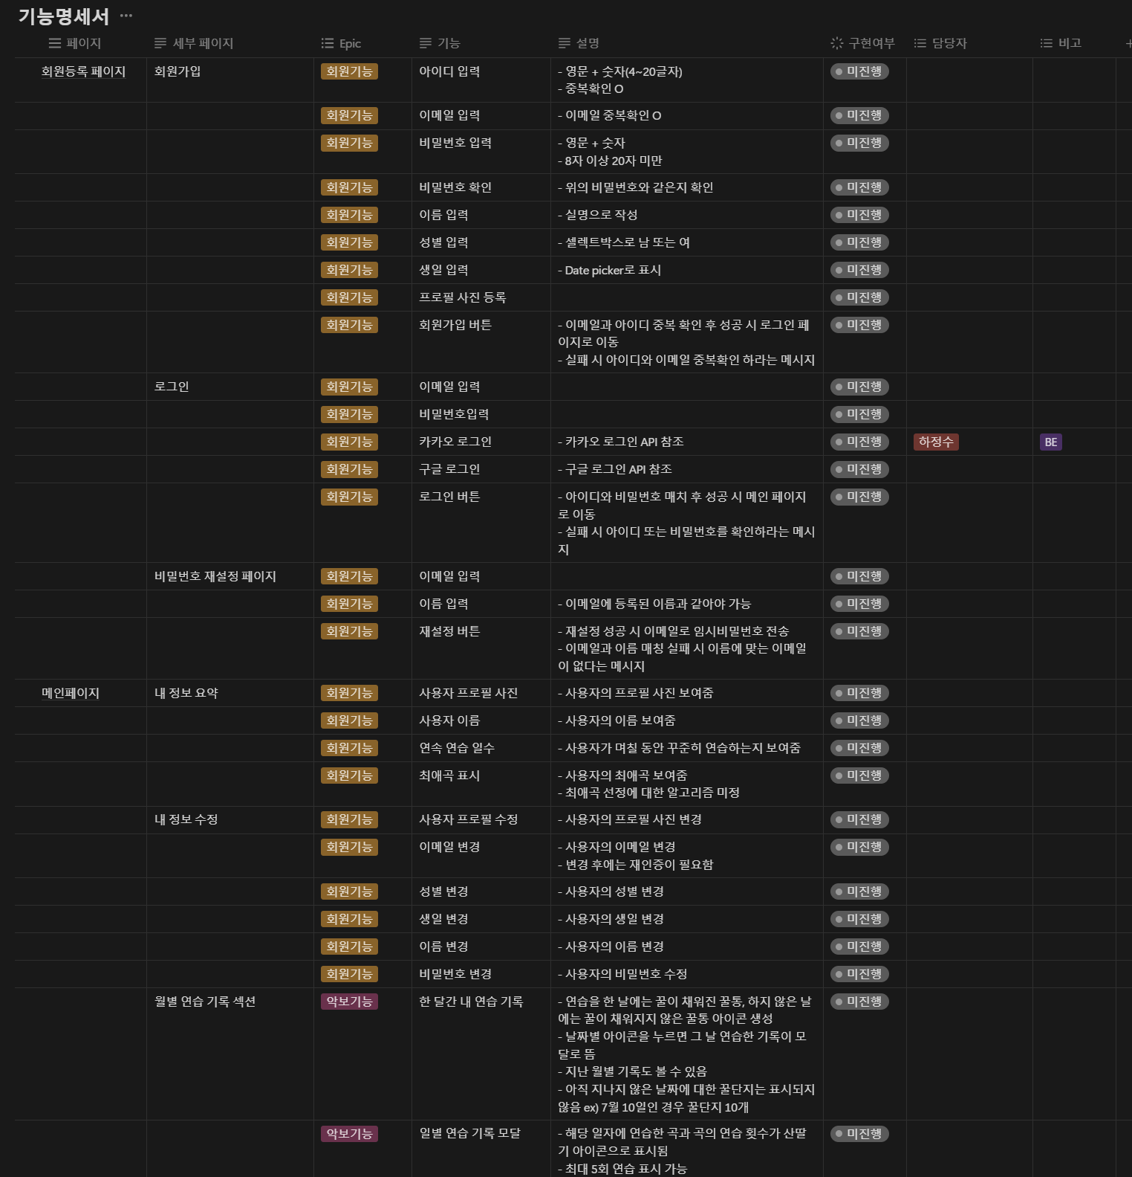기능명세서

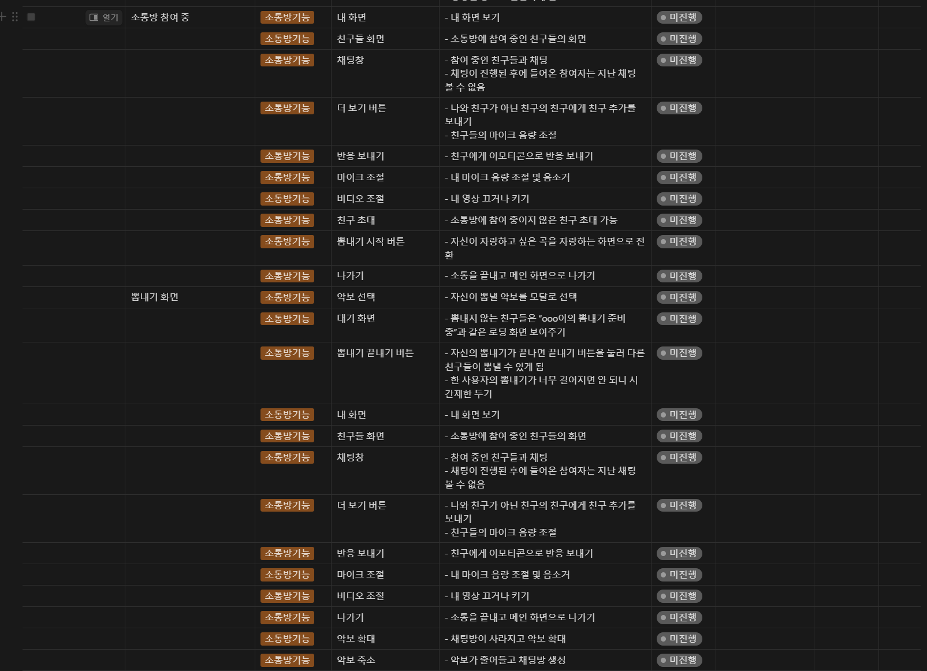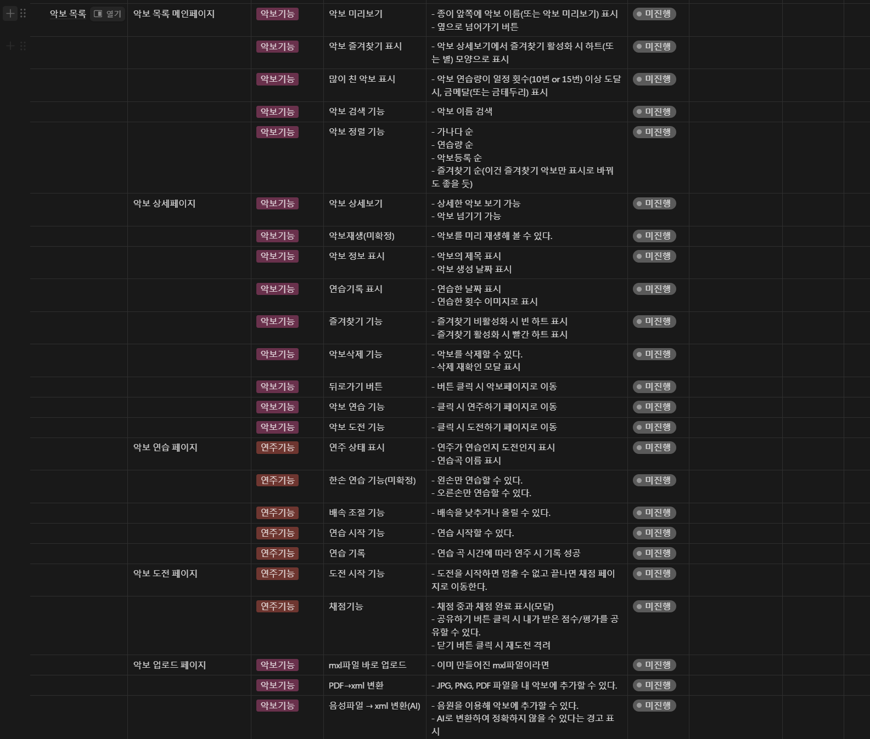

ERD

API 명세서

